CHƯƠNG TRÌNH

**\*\*\***

- 17g30: Đón tiếp đại biểu.

- 18g00: Văn nghệ khai mạc.

- 18g20: Thường trực Hội Sinh viên Thành phố phát biểu ôn lại truyền thống 66 năm Ngày truyền thống Học sinh, sinh viên Việt Nam (09/01/1950 – 09/01/2016).

- 18g30: Giao lưu các gương điển hình.

- 19g00: Tuyên dương các gương “Sinh viên 5 tốt”, “Học sinh 3 tích cực” TP. Hồ Chí Minh năm 2015.

- 19g45: Phát biểu tuyên dương của Lãnh đạo Thành phố.

- 20g00: Kết thúc chương trình.

**BAN THƯỜNG VỤ THÀNH ĐOÀN**

**TP. HỒ CHÍ MINH**

*Trân trọng kính mời*

***Đại diện BTV Quận - Huyện Đoàn***

***Đại diện BTV Đoàn trường***

**Đến tham dự**



***- Thời gian:***

18g00 ngày 08/01/2016 (Thứ sáu).

***- Địa điểm:***

Sân 4A - Nhà Văn hóa Thanh niên

*(04, Phạm Ngọc Thạch, Quận 1)*

Trân trọng kính mời.

**- Tháng 01/2016-**

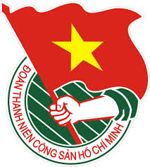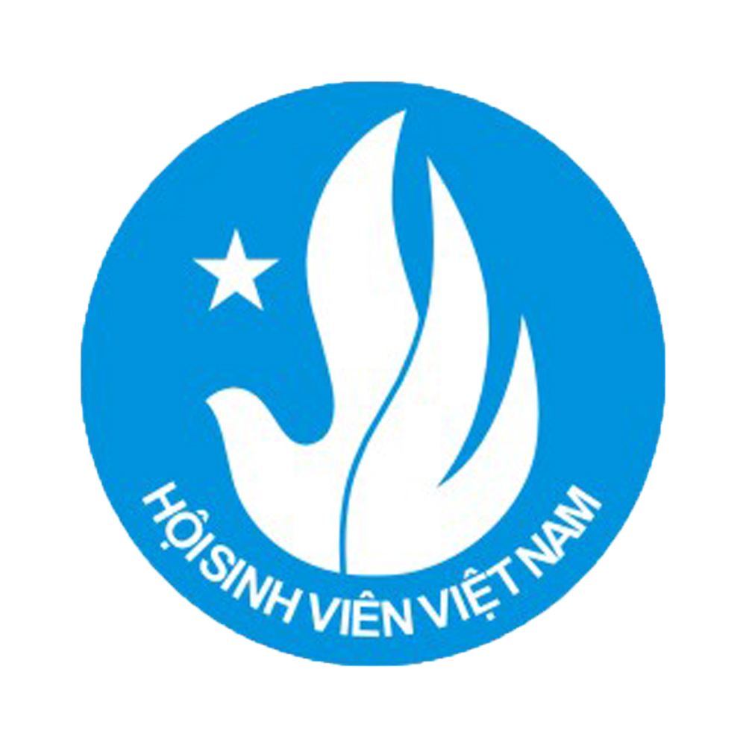

**TP. HỒ CHÍ MINH**



**TL. BAN THƯỜNG VỤ THÀNH ĐOÀN**

CHÁNH VĂN PHÒNG

*(Đã ký)*

**Hồ Thị Đan Thanh**